Актуальныепросветительские материалыпо финансовойграмотности, разработанныеБанком России, для размещения на информационных ресурсахдоступны по ссылкеhttps://disk.yandex.ru/d/0G6DNaoAwsKBxA или по QR-коду:
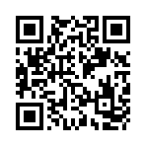
Размещение указанной ссылки и (или) QR-кода на информационных ресурсах и в аккаунтах социальных сетей не предполагается.

